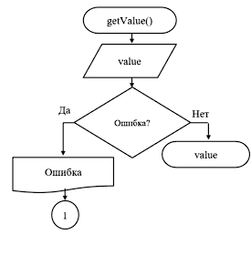
Конец
a=|a|, b=|b|, c=|c|
a=a*2, b=b*2, c=c*2
a<b && b<c
checkConditions(a,b,c)
1
Конец
checkConditions(a, b, c)
checkReal(c)
c=getValue()

checkReal(b)
b=getValue()

checkReal(a)
a=getValue()

Начало
a
1
Ошибка
a==int(a)
checkReal(a)

